@

{Автор: Инна Стасова}{Страница: 1,10,11} Блеск и нищета.

В 2017 г. сумские городские коммунальные предприятия получили более 12 млн. грн. общих убытков. Тем не менее зарплата директоров существенно возросла.
В Сумах 17работающих КП, на которых трудоустроены более 2000 человек.

Коммунальная рать. Директора КП: Анатолий Сагач, Александр Вегера, Эдуард Велитченко • (сверху), Виталий Однорог, Владимир Лаврик, Олег Левченко (средний ряд), Владимир Никоненко, Борис Афанасьев, Олег Славгородский (внизу). Их зарплаты растут с каждым годом.
Ежегодно коммунальным предприятиям г. Сумы из бюджета выделяют миллионы гривен, при этом в эффективности их работы не сомневается разве что ленивый. Особо несговорчивых горожан успокаивают тем, что некоторые из этих КП выполняют важные социальные функции, а убыточность других обусловлена низкими тарифами, поднимать которые сейчас нельзя. Оппоненты же с завидным постоянством используют главный аргумент: с такими бюджетными дотациями хозяйничать может кто угодно. Так кто же прав? Давайте посмотрим на цифры.
Как следует из информации о выполнении городского бюджета за 2017 г., только на пополнение уставных капиталов коммунальных предприятий из спецфонда горбюджета было выделено 101,2 млн. грн.: «Электроавтотранс» получил 46,1 млн. грн., «Дорремстрой» - 28,8 млн.грн., «Горводоканал» - 14,5 млн.грн., «Зеленстрой» - 3,2 млн.грн., «Горсвет» - 2,5 млн.грн.,» «Спецкомбинат» - 2,4 млн.грн., «Инфосервис» - 2,38 млн.грн., «Сумижилкомсервис» - 1,3 млн.грн., «Центр ухода за животными» - 0,02 млн.грн. На эти средства КП закупают технику и пополняют фонды. Но вот изменилась ли общая ситуация? Намечаются ли, так сказать, тенденции к улучшению?
На сессии Сумского городского совета 25 апреля отчитывался директор КП «Электроавтотранс» Виталий Однорог. У него в мае заканчивается контракт. Он зачитал депутатам «справку» о количестве купленного и отремонтированного транспорта, а вот на вопрос о стратегии развития предприятия ответил очень резко: мол, сначала разберитесь со стратегией развития города, а потом КП определится, какая ему отведена роль. Хороший вопрос и правильный ответ, но все это пока только слова.
Продолжение, начало на 1-й стр.
Основные показатели финансово-хозяйственной деятельности коммунальных предприятий за 2017г.
№ | Коммунальное предприятие | Чистая прибыль (убыток), тыс. грн. | Средняя  зарплата,  грн. | Среднесписочная  численность  сотрудников
1 | «Горводоканал» | -7046 | 4925 | 691
2 | «Мелкооптовый» | 266 | 5819 | 16
3 | «Зеленстрой» | 234 | 5261,47 | 67
4 | ДП «Паркинг» «КОРП «Мелкооптовый» | 186 | 4322,92 | 56
5 | «А.Б.К.» | -101,3 | 5329 | 9
6 | «Спецкомбинат» | 17 | 5103 | 132
7 | «Дорремстрой» | 226 | 6259 | 246
8 | «Теннисная академия» | -14 | 3800 | 20
9 | «МСК по хоккею на траве «Сумчанка» | -0,8 | 4724 | 31
10 | «Сумыкоммунинвест» | 38,9 | 3567 | 10
11 | «Инфосервис» | 77,7 | 7100,65 | 18
12 | «БТИ» | 132 | 5929 | 24
13 | «Сумыжилкомсервис» | -1718 | 4499 | 118
14 | «Горсвет» | 112 | 6767 | 52
15 | «Электроавтотранс» | -4263,1 | 5215 | 414
16 | «Сумытеплоэнергоцентраль» | -721,6 | 4478 | 131
17 | «Сумыжилье» | В процедуре банкротства
18 | «По уходу за животными»
 | Всего | -12574,6 | 5222,02 | 2035
Правила игры меняются.
А экономические реалии таковы, что если не сейчас, то очень скоро коммунальным предприятиям либо придется существенно повышать эффективность работы и финансовых показателей, либо уходить в небытие. Законодательство заставляет структурные подразделения местной власти объявлять тендеры практически на все виды работ и услуг. Раньше коммунальные предприятия просто получали из городского бюджета коммунальные заказы на выполнение определенных работ: благоустройство, озеленение, уборку урн, захоронение умерших, ремонт дорог и т.п. Теперь же, наряду с другими субъектами хозяйствования разных форм собственности, КП доказывают свою состоятельность. Со 2 августа 2017 г. вступил в силу Закон «О государственной помощи субъектам хозяйствования», согласно которому теперь запрещено напрямую выделять коммунальным предприятиям бюджетные деньги на какие бы то ни было цели (это расценивается как несправедливая конкуренция), а все необходимые для города работы и услуги должны закупаться на тендерной основе. По этому закону безвозвратная финансовая помощь КП из бюджета возможна лишь при получении разрешения Антимонопольного комитета.
Ситуация осложняется тем, что Кабмин до сих пор не утвердил перечень специфических услуг, представляющих общественно важный интерес (к примеру, захоронение), которые могут закупаться не на конкурсной основе, а напрямую.
Кто с прибылью, а кто в убытках.
Какими же финансовыми успехами могут похвастаться сумские КП? Общий доход (не прибыль) предприятий составил 456,4 млн.грн., что на 20,5% больше запланированного на 2017 г. Самыми крупными по объемам доходов являются КП «Горводоканал» — 135,3 млн.грн., «Дорремстрой» — 109,7 млн.грн., «Электроавтотранс» — 67,3 млн.грн.
Общие затраты городских КП составили 448,3 млн.грн., что на 23,79% больше запланированного (362,2 млн.грн.). Общий убыток КП составил 12,574 млн.грн., хотя по плану они должны были принести 3,4 млн.грн. прибыли. При этом общие административные затраты - 27,874 млн.грн.
С убытком год закончили семь КП: «Горводоканал» (7,046 млн.грн.), «Электроавтотранс» (4,263 млн.грн.), «Сумыжилкомсервис» (1,718 млн. грн.), «Сумытеплоэнергоцентраль» (721,6 тыс. грн.), «А.Б.К.» (101,3 тыс.грн.), «Теннисная академия» (14 тыс. грн.) и «Муниципальный спортивный клуб по хоккею на траве «Сумчанка» (0,8 тыс. грн.)
Прибыль получили 9 коммунальных предприятий. Примечательно, что в лидерах совсем не те предприятия, которые осваивают крупные бюджетные средства: КОРП «Мелкооптовый» (266,6 тыс. грн.), «Зеленстрой» (234 тыс. грн.), «Дорремстрой» (226 тыс. грн.), «Паркинг» КОРП «Мелкооптовый» (186 тыс. грн.), «Сумское городское БТИ» (132 тыс. грн.), «Горсвет» (112 тыс. грн.), «Инфосервис» (77,7 тыс. грн.), «Сумыкоммунинвест» (38,9 тыс. грн.) и «Спецкомбинат» (17 тыс. грн.)
На балансе города есть еще КП «Центр ухода за животными», которое вроде бы как работает, а вроде бы и нет. Коммунальное учреждение «Агентство промоции «Сумы»» существует исключительно за бюджетные средства и ничего не зарабатывает, в отличие от всех вышеперечисленных КП.
Туманное далеко.
Некогда коммунальный монстр - КП «Сумыжилье» - находится в процедуре банкротства. Из-за этого балансовый учет жилого фонда возложен на Департамент инфраструктуры. Этот факт, а также вступление в силу нового закона о ЖКХ заставляет местные власти искать поставщиков услуг для 1379 домов (81,71%), не определившихся с формой управления. И сделать это необходимо до июня 2018 г.
20 марта исполком принял решение «Об организации конкурса на назначение управителя многоквартирного дома в г. Сумы». Суть его проста: если вы не определились, то управителя вам определят на конкурсе.
Жилой фонд разделили на 8 объектов конкурса, общей площадью о б служивания 330-630 тыс. кв. м. Жителям домов оставили право в любой момент отказаться от услуг предоставленной организации и заключить договор с любой другой или создать ОСМД.
А теперь - внимание. Многие предприятия, предоставляющие коммунальные услуги, уже предупредили Центр занятости о планируемых сокращениях. Есть среди них и КП, а также организации, которые имеют отношение к назначенным в 2017 г. руководителям КП. В частности, «Управляющая компания «Домком Сумы» предупредила о сокращении 55 сотрудников с 28 мая, «Сумытеплоэнергоцентраль» - 123 человека с 31 мая, ПРБР «Рембуд» - 69 с 30 мая, «Управляющая компания «Комэнерго-Сумы» - 102 человека с 31 мая.
Зарплатные особенности.
В чем бесспорно преуспели сумские КП, так это в размерах зарплат руководителей.
Причем зарплаты топ-менеджеров никак, похоже, не зависят от экономических показателей предприятия. Как нам удалось выяснить, на размер зарплат в первую очередь влияет количество сотрудников и минимальные ставки работников основной профессии. Чтобы было понятно: если минимальная ставка электрика на коммунальном предприятии, предположим, 5000 грн., то зарплата руководителя профильного предприятия - это ставка, но уже помноженная на определенный коэффициент.
Мы изучили декларации руководителей сумских КП и теперь сокрушаемся только об одном: жаль, что не у всех нас такая работа.
«Электроавтотранс».
0.5 мнл грн. от продажи корпоративных прав.
Директор КП «Электроавтотранс» Виталий Однорог по итогам 2017 г. задекларировал 270167 грн. (около 22,5 тыс.грн./мес.) зарплаты по основному месту работы и 490 500 грн. дохода от отчуждения ценных бумах и корпоративных прав. Речь идет о 45% ООО ЭПФ «Канон», корпоративные права на которую отражены в его декларации за 2016 г.
Ему принадлежит дом площадью 129 кв. м, два земельных участка в Сумах (площадью 1000 кв. и 566 кв. м) и автомобиль Hyndai H-1 2011 г. в.
Жена Виталия Однорога Наталья задекларировала 997 133 грн. дохода от занятия предпринимательской деятельностью. Ей принадлежит квартира площадью 46 кв. м.
Напомним, Виталий Однорог возглавляет КП «Электроавтотранс» с 16 мая 2016 г., до этого с 11 марта он был в статусе и.о. руководителя.
По итогам 2016 г. он задекларировал 135 650 грн. зарплаты, а его жена - 621 223 грн. дохода от предпринимательской деятельности.
«Горводоканал». Высокооплачиваемый специалист.
При доходе в почти 0,5 млн.грн. некоторые руководители сумских КП еще получают и матпомощь. Директор КП «Горводоканал» депутат Сумского горсовета Анатолий Сагач по итогам 2017 г. задекларировал 455 549 грн. зарплаты (около 38 тыс. грн./мес.) по основному месту работы. При этом в его декларации содержатся данные и о материальной помощи в размере 1000 и 1500 грн., а также нескольких подарках - самый крупный из которых стоимостью 149 600 грн. Похоже, что ему в мае подарили автомобиль (Mitsubishi OUTLANDER 2,4 2008 г. в.), и он даже из-за этого подавал уточняющую декларацию.
В январе Анатолий Сагач защитил магистерскую работу по специальности «Строительство и гражданская инженерия (водоснабжение и водоотведение)» в Харьковском национальном университете городского хозяйства им. Бекетова.
По итогам 2016 г. Сагач декларировал 260 450 грн. зарплаты. Прирост зарплаты за год составил около 195 тыс. грн.
«Горсвет».
Инженеры-электрики тоже могут быть миллионерами.
26 февраля 2018 г. с директором КП «Горсвет» Эдуардом Велитченко заключен контракт, который действует с 17 марта 2018 г. до 16 марта 2019 г. Согласно контракту, должностной оклад руководителя составит 20 046 грн. На предприятии работают 52 человека.
По итогам 2017 г. Эдуард Велитченко задекларировал 215 662 тыс. грн. (около 18 тыс. грн./мес.) зарплаты. Судя по декларации, у него в собственности нет ни квартиры, ни земли, ни транспорта. Он задекларировал $10 тыс. наличными и $50 тыс., занятые в долг третьим лицам. На банковских счетах у него 60 тыс. грн.
На предприятии Эдуард Велитченко работает с 5 сентября 2016 г. Сначала занимал должность главного инженера, с 13 сентября — начальника района сетей наружного освещения, а с 28 сентября - и.о. директора.
По итогам 2016 г. Эдуард Велитченко задекларировал 26 тыс. грн. зарплаты на КП «Горсвет», 15 тыс. грн. зарплаты инженера-электрика, полученной по совместительству на ФОП Лях, и 978 663 грн. дохода в ФОП Велитченко. Он задекларировал $11 тыс. наличными, $50 тыс., занятые третьим лицам, и 150 тыс. грн. на счетах в банке.
«Дорремстрой».
Работающий пенсионер, ветеран-дорожник.
53-летний депутат Сумского горсовета Александр Вегера, который с 2000 г. возглавляет КП «Дорремстрой», оказывается, кроме зарплаты, получает еще и пенсию. По итогам 2017 г. он задекларировал 394 597 грн. зарплаты по основному месту работы и 48 799 грн. пенсии. Для сравнения: в 2016 г. Вегера задекларировал 313 756 грн. зарплаты и 33 836 грн. пенсии.
Ему принадлежит земельный участок площадью 1000 кв. м в Сумах, автомобили ГАЗ 3102 и Nissan X-Trail T-32A и корпоративное право на 50% в ООО «АІР-Т».
Контракт заключен с Александром Вегерой до 1 июля 2018 г. Согласно контракту, должностной оклад руководителя составлет 21 218 грн.
Продолжение. Начало на 1 и 10 стр.
«Спецкомбинат».
Бюджетник бюджетнику рознь.
65-летний директор КП «Спецкомбинат» Евгений Короткевич по итогам 2017 г. задекларировал 271 462 грн. зарплаты и 83 405 грн. пенсии, его жена – 49 112 грн. зарплаты (супруга работает в Сумской городской клинической больнице, так что можно почувствовать разницу в окладах и сделать выводы, «кто более матери-истории ценен»).
Короткевичу принадлежит квартира 37,2 кв. м, гараж 19 кв. м, земельный участок 25 кв. м в Сумах, дом 47,3 кв. м и земельный участок 574 кв. м в Песковке Лебединского района Сумской области. Супруге - дачный дом площадью 51,5 кв. м и земельный участок площадью 400 кв. м в Великой Чернетчине Сумского района, а также земельный участок площадью 800 кв. м в Песчаном.
Евгений Короткевич владеет двумя автомобилями: ВАЗ 2102 (1975 г.в.) и OPEL Vektra (1992 г.в) и хранит в банке 135 920 грн.
По итогам 2016 г. он задекларировал 167 069 грн. зарплаты, 70 343 грн. пенсии и 4341 грн. процентов от банка. Евгений Короткевич возглавляет предприятие с 2004 г., контракт с ним заключен до 1 сентября 2018 г.
КП «Сумытеплоэнергоцентраль».
Доходы от предпринимательства.
Директор КП «Сумытеплоэнергоцентраль» Евгений Скоробагатский по итогам 2017 г. задекларировал 284 103 зарплаты по основному месту работы и 356 051 грн. дохода от занятия предпринимательской деятельностью, а также подарок от исполкома за 509 грн. В этот же период его жена задекларировала 56 717 грн. зарплаты, сын - 46 500 грн.
У него в аренде квартира площадью 79,8 кв. м в Сумах, а также в совместной собственности - нежилое помещение площадью 1647,4 кв. м в Сумах.
Скоробагатскому также принадлежат нежилое помещение 2096,8 кв. м в Сумах, два земельных участка (1000 кв. м в Нижней Сыроватке и участок такой же площади в Михайловке Богуславского района Киевской области) и 5 машин (УАЗ 31512 (1992 г. в.), УАЗ 2153 (2003 г. в.), УАЗ 3909 (2004 г.в.), OPEL Omega 2 и Kolibri KM 33OD (2016 г. в.). Его жене принадлежит автомобиль NISSAN Note 2006 г. в.
Евгению Скоробагатскому принадлежат корпоративные права в трех фирмах: 50% ООО «СКС Консалд», 50% ООО «Эксперт-лифт» и 24% ООО «Нифертити».
В 2016 г. Евгений Скоробагатский задекларировал 125 261 грн. зарплаты в КП и 170 719 грн. дохода, полученного от занятия предпринимательской деятельностью.
Компания ООО «СКС Консалд», в которой он является бенефициаром, в 2016 г. выиграла 6 тендеров на 3,77 млн. грн. Евгений Скоробагатский возглавлет КП «Сумытеплоэнергоцентраль» с 2015 г.
КП «Сумыкоммунинвест».
Вся недвижимость - на жене.
Директор КП «Сумыкоммунинвест» Олег Левченко по итогам 2017 г. задекларировал 130 592 грн. зарплаты и подарок за 708 грн., его жена - 95 878 грн. дохода от занятия независимой профессиональной деятельностью.
Супруге принадлежит квартира площадью 49,05 кв. м и еще одна площадью 105,66 кв. м, гараж площадью 24 кв. м, а также половина квартиры площадью 58,85 кв. м и половина нежилого помещения площадью 75,3 кв. м в Сумах.
Олегу Левченко принадлежит автомобиль ВАЗ 21099 2006 г. выпуска, жене - TOYOTA Higlander 3,5L 2011 г. выпуска. По итогам 2016 г. Олег Левченко задекларировал 100235 грн. зарплаты.
Он возглавляет КП с 2015 г. по контракту, заключенному 12 мая 2016 г., размер его должностного оклада - 5655 грн. (предусмотрены изменения в случае изменения размера минимальной зарплаты), ему также полагается надбавка за интенсивность и особые условия труда - 30% и премия в размере 30% должностного оклада.
В контракте отсутствуют данные о дате его прекращения.
«Зеленстрой».
Обзавелся землей.
Директор КП «Зеленстрой» Владимир Лаврик по итогам 2017 г. задекларировал 231 653 грн. зарплаты, 3030 грн. социальных выплат, приз за 200 грн. и 1081 грн. дохода, полученного от компании «Зерновая индустрия» за сдачу имущества в аренду. В этот же период его жена зарегистрировала 64 513 грн. зарплаты и 229 грн. гонорара.
В совместной собственности семьи находится квартира площадью 65,47 кв. м в Сумах. В пользовании у Владимира Лаврика - квартира 51,3 кв. м в Сумах и автомоиль Renault Sondero 2013 г. В 2017 г. он получил право собственности на два земельных участка: в марте - на участок площадью 30 кв. м в Сумах, в сентябре - на участок площадью 19447 кв. м в Низах Сумского района. Наличные: $21 тыс. и 80 тыс. грн.
Владимир Лаврик руководит КП с 12 января 2016 г. По итогам 2016 г. задекларировал 17 410 грн. зарплаты на ПАО «Сумское НПО», 157 865 грн. зарплаты на КП «Зеленстрой», 920 грн. социальных выплат и приз за 100 грн.
Контракт с ним подписан до 6 октября 2019 г. По контракту, заключенному 7 октября 2016 г., размер его должностного оклада - 7803,9 грн. (предусмотрены изменения в случае изменения размера минимальной зарплаты), ему также полагается надбавка за интенсивность и особые условия труда - 40% и премия в размере 40% должностного оклада.
В декларации за 2016 г. отсутствовали данные о квартире и машине, хотя первая указана как место фактического проживания и в пользовании с 2010 г., автомобиль - с 2013 г.
КП «Архитектура. Строительство. Контроль».
Ни авто, ни пальто.
Директор КП «Архитектура. Строительство. Контроль» Владимир Никоненко по итогам 2017 г задекларировал 115673 грн. зарплаты, подарок за 509 грн. и 1200 грн. страховых выплат, его жена - 10320 грн. страховых выплат.
У семьи на правах бесплатного пользования имеется квартира площадью 60 кв. м в Сумах, жене принадлежит дом площадью 60 кв. м и земельный участок площадью 2740 кв. м в Ужгороде.
По итогам 2016 г. задекларировал 71 023 грн. зарплаты, 18 000 грн. в подарок.
Владимир Никоненко возглавляет КП с февраля 2016 г. Контракт с ним подписан до 13 февраля 2020 г. Размер должностного оклада по контракту - 5760 грн. (предусмотрены изменения в случае изменения размера минимальной зарплаты), ему также полагается надбавка за интенсивность и особые условия труда - 30% и премия в размере 50% должностного оклада.
«Сумское городское бюро технической инвентаризации».
В разумных пределах.
Директор КП «Сумское городское бюро технической инвентаризации» Борис Афанасьев по итогам 2017 г. задекларировал 181 312 грн. зарплаты и 9 659 грн. процентов от банка, его жена - 120 146 грн. зарплаты. В его собственности находится квартира площадью 60,8 кв. м в Сумах, гараж 20,2 кв. м и автомобиль Mitsubishi Outlander 2.0 Sport 2009 г. выпуска. Он задекларировал наличные: $6623 и 1607 грн.
По итогам 2016 г. задекларировал 159658 грн. зарплаты и 1000 грн. матпомощи от предприятия и столько же от профсоюза.
КП «Сумыжилкомсервис».
Пришелец из бизнеса.
Директор КП «Сумыжилкомсервис» Богдан Здельник по итогам 2017 г. задекларировал 49984 грн. зарплаты в ООО «Управляющая компания «Домком Сумы» и 99125 грн. зарплаты в КП, его жена - 16 680 грн. помощи по уходу за ребенком до шести лет (в семье три сына). Он указал в декларации неоплачиваемую работу по совместительству директором в ООО «Сумыпрофсервис» и ООО «Управдом Сумы»
Жене с 31 декабря 2016 г. принадлежит жилой дом площадью 344,1 кв. м, а также автомобиль Mazda 626 1994 г. в.
Будучи соискателем на должность руководителя КП, указал в декларации за 2016 г., что ему принадлежит 100% компании «Бизнес Комфорт-С», «Сумы комфорт плюс» и «Управдом Сумы». Задекларировал 77 255 грн. зарплаты в «Управляющей компании «Домком Сумы»».
Богдан Здельник возглавляет КП с 10 июля 2017 г. Контракт с ним подписан на год. Размер должностного оклада - 17 347 грн., зарплата подлежит индексации и компенсации по законодательству, должностной оклад меняется соответственно изменению размера прожиточного минимума для трудоспособных лиц. При выполнении оговоренных контрактом условий размер премии составит: квартал - в размере до двух должностных окладов, годовая - до трех должностных окладов.
ДП «Паркинг» КОРП «Мелкооптовый».
Без лишнего шума.
Директор ДП «Паркинг» КОРП «Мелкооптовый» Олег Славгородский по итогам 2017 г. задекларировал 200 094 грн. зарплаты и 138 грн. за донорство, его жена - 20 960 грн. зарплаты. Директор КП указал в декларции автомобиль Kia Pregio 2.5TD 2005 г. выпуска, принадлежащий третьему лицу.
Он зарегистрировал корпоративные права: 34% общего капитала в ООО «СКМ-Сумы», 25% - в ООО «Ліс-Агро», а его жене принадлежит 50% ПСП «Кама» и 100% ООО «Золота долина 7», а также 250 тыс. грн. наличными и кредит 321 тыс. грн.
По итогам 2016 г. Олег Славгородский зарегистрировал 111 821 грн. зарплаты и 138 грн. за донорство.
Контракт с Олегом Славгородским подписан до 24 сентября 2019 г. Размер должностного оклада по контракту - 5400 грн. (предусмотрены изменения в случае изменения размера минимальной зарплаты), ему также полагается надбавка за интенсивность и особые условия труда - 50% и премия в размере 60% должностного оклада.
Коммунальное оптово-розничное предприятие «Мелкооптовый».
3 участка и 3 квартиры.
Директор КОРП «Мелкооптовый» Любовь Летучая по итогам 2017 г. задекларировала 169 508 грн. зарплаты. Ей принадлежат три земельных участка (площадью 8505 кв. м, 2903 кв. м и 500 кв. м) и две квартиры (площадью 84 кв. м и 70,4 кв. м) в Сумах, а также жилой дом площадью 44,3 кв. м в Сумском районе.
По итогам 2016 г. она задекларировала 149 624 грн. зарплаты, 120 000 - дивиденды и 2400 грн. процентов.
Любовь Летучая руководит КП с 1998 г., контракт с ней подписан до 15 января 2019 г. Размер должностного оклада - 13 744 грн., зарплата подлежит индексации и компенсации по законодательству, должностной оклад меняется соответственно изменению размера прожиточного минимума для трудоспособных лиц. При выполнении оговоренных контрактом условий размер премии составит: квартал - в размере до двух должностных окладов, годовая - до трех должностных окладов.
КП «Инфосервис».
Самые информированные.
Директор КП «Инфосервис» Елена Дяговец по итогам 2017 г. задекларировала 168 183 грн. зарплаты, муж - 38 079 грн. зарплаты. Мужу с августа 2017 г. принадлежит автомобиль BMW 318 2008 г.в. По итогам 2016 г. Елена Дяговец задекларировала 78 010 грн. зарплаты, квартиру площадью 57 кв. м в Сумах, ее муж - 7144 грн. зарплаты и три автомобиля Fiat (два 2007 г. в. и один 2010 г.в.).
КП «Муниципальный спортивный клуб хоккея на траве «Сумчанка».
Впечатляющая биография.
Директор КП «Муниципальный спортивный клуб хоккея на траве «Сумчанка» Ирина Харченко по итогам 2017 г. задекларировала 107 346 грн. зарплаты. В ее собственности три квартиры (площадью 51,8 кв. м, 63,2 кв. м и 65,1 кв. м), а также четверть квартиры площадью 62,26 кв. м в Сумах.
Она состоит в Общественном объединении «Федерація хокею на траві України».
По итогам 2016 г. она задекларировала 91 207 грн. зарплаты. Ирина Харченко руководит КП с 2015 г., контракт с ней заключен до 27 сентября 2018 г. Размер должностного оклада - 8800 грн., зарплата подлежит индексации и компенсации по законодательству, должностной оклад меняется соответственно изменению размера прожиточного минимума для трудоспособных лиц. При выполнении оговоренных контрактом условий размер премии составит: квартал - в размере до двух должностных окладов, годовая - до трех должностных окладов.
КП «Центр ухода за животными».
Новая метла.
26 февраля на должность директора КП «Центр ухода за животными» назначен Владимир Катышев. Контракт с новым руководителем подписан на год. Должностной оклад по контракту - 4933,6 грн. По итогам 2017 г. зарплату не задекларировал. Катышеву принадлежит квартира площадью 90,28 кв. м в Сумах, автомобиль «Мерседес вито» 2007 г. в. и на правах совместной собственности мотоцикл «Зоншен» ЗС 200 2014г. Жене принадлежат два земельных участка (площадью 500 кв. м и 2900 кв. м) и дом площадью 47,6 кв. м в Барвинково Сумского района.
Коммунальное учреждение «Агентство промоции «Сумы»».
Бурный рост.
Директор коммунального учреждения «Агентство промоции «Сумы»» Людмила Фесенко по итогам 2017 г. задекларировала 145 478 грн. зарплаты и 19 672 грн. кредита. Ей принадлежит квартира площадью 34,5 кв. м в Сумах. По итогам 2016 г. задекларировала 83 018 грн. зарплаты. Разница за год составляет около 62 тыс. грн.
P.s. Декларации директора КП «Муниципальный спортивный клуб «Теннисная Академия» Игоря Смертяка на сайте деклараций найти не удалось.
ТОП-5 сотрудников
1. | КП «Горводоканал» - 691
2. | КП «Электроавтотранс» - 414
3. | КП «Дорремстрой» - 246
4. | КП «Спецкомбинат» - 132
5. | КП «Сумытеплоэнергоцентраль» - 131

ТОП-5 средних зарплат
1. | КП «Инфосервис» - 7100,65 грн.
2. | КП «Горсвет» - 6767 грн.
3. | КП «Дорремстрой» - 6259 грн.
4. | КП «БТИ» - 5929 грн.
5. | КП «Мелкооптовый» - 5819 грн.

Топ-5 убытков
1. | КП «Горводоканал» - 7,046 млн.грн.
2. | КП «Электроавтотранс» - 4,2631 млн.грн.
3. | КП «Сумыжилкомсервис» - 1,718 млн.грн.
4. | КП «Сумытеплоэнергоцентраль» - 721,6 тыс.грн.
5. | КП «А.Б.К.» - 101,3 тыс.грн.

Топ-5 прибыли
1. | КП «Мелкооптовый» - 266 тыс.грн.
2. | КП «Зеленстрой» - 234 тыс.грн.
3. | КП «Дорремстрой» - 226 тыс.грн.
4. | КП ДП «Паркинг» «КОРП «Мелкооптовый» - 186 тыс.грн.
5. | КП «БТИ» - 132 тыс.грн.

ТОП-5 годовых зарплат руководителей
1. | КП «Горводоканал» - 455 549 грн.
2. | КП «Дорремстрой» - 394 597 грн.
3. | КП «Сумытеплоэнергоцентраль» - 284 103 грн.
4. | КП «Спецкомбинат» - 271 462 грн.
5. | КП «Электроавтотранс» - 270 167 грн.
«При работе со структурными подразделениями заметил, что каждый клонит в свою сторону. Когда ставишь задачи, понимаешь, что слаженной командной работы нет. То ли из-за недостатка финансирования, то ли по какой-то другой причине работа была не такой, как надо», -
Александр ЖУРБА, заместитель городского головы Сум.
Инна Стасова.

@

{Автор: Александр Зинченко }{Страница: 2} Здесь лучший футбол в мире, он перекрывает все остальное.

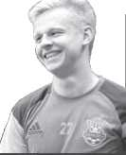
«Здесь лучший футбол в мире, он перекрывает все остальное. А вот английская жизнь, мягко говоря, это не по мне. Английская жизнь не моя»,
Александр Зинченко, студент ИФ СГПУ, игрок «Манчестер Сити»

@

{Автор: Сергей Алещенко}{Страница: 2} Проблемный рейтинг.


Ситуация

На прошлой неделе были опубликованы рейтинги возможных кандидатов в Президенты Украины. В нем значились Тимошенко, Порошенко, Бойко (который Партия регионов), Вакарчук, Ляшко, Гриценко, Зеленский, Рабинович, Садовой, Наливайченко, Тягнибок, Яценюк. Хотя все СМИ сразу же разразились комментариями, а эксперты, найденные на ближайших помойках, с телеэкранов важно вещали о кризисе власти (как будто это что-то новое в Украине последние 30 лет), у меня возникли некоторые сомнения относительно корректности как самого рейтинга, так и рейтинга (группа - автор исследования).
1. Какой это до біса рейтинг, если разница между почти всеми кандидатами колеблется в пределах статистической ошибки?
2. А кто вам сказал, что Вакарчук или Зеленский будут участвовать в выборах?
Посему по результатам этого рейтинга могу отметить только одно: авторы, очевидно, ставили перед собой только одну задачу - поднять информационный шум. Что собственно и удалось.
Вместе с тем как сам список, так и результаты опроса отражают две критически важные проблемы современной Украины.
1. Несмотря на Майдан и 4 года активной политической жизни, общество в целом и его мыслящая часть в частности так и не смогли выдвинуть из своих рядов ни новых лидеров, ни новых политических движений. В списке представлены те же битые молью имена, что и 5 и 10 лет назад. То, как они способны управлять страной, общеизвестно. Их адекватность вызовам, которые стоят перед страной, вызывает справедливые сомнения. Отсюда - низкие оценки и тотальный скепсис.
На этом нафталиновом фоне недавнее появление в медиа-пространстве сладкой парочки Витренко-Марченко, которую очень своевременно облили кефиром, выглядит чуть ли не подготовкой к выборам. Таким себе сиквелом «Возвращения живых мертвецов». А что? Им (см. рейтинг) можно, а нам нет? Мы тоже живые и даже от кефира пострадавшие.
Тут они, конечно, малость преувеличили свой потенциал, ибо тягаться с профессиональными шоуменами им не по зубам. Но, похоже, путать телевизор с политической деятельностью - это уже национальная болезнь, глупая и опасная. Вакарчук и Зеленский - это не политические лидеры, а просто известные люди. Победить они могут, а вот что с властью делать будут?
2. Отсюда - вторая беда, отразившаяся в рейтинге. Причина убогости списка и политического Олимпа Украины лежит в инфантильности избирателя, в его нежелании оторваться от бессмысленных ток-шоу, в его вере в доброго царя, хорошего хозяйственника, настоящего патриота - и дальше по списку. Он сам не готов брать на себя ответственность за свой выбор.
И это главная проблема.
Сергей Алещенко

@

{Автор: Анатолій Поляченко}{Страница: 2} Европейское золото.

Достижение
Максим Галиничев стал двукратным чемпионом Европы.
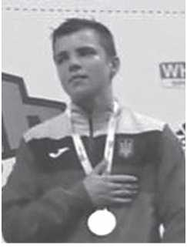
Вновь подтвердил свой высокий класс юный боксер из Сум Максим Галиничев. На чемпионате Европы среди молодежи, который проходил в Италии, наш земляк, выступающий в весовой категории 56 кг, уверенно прошел всю турнирную дистанцию и вышел в финал, где его соперником стал итальянский боксер Даниэль Оггиано. Максим и в этом бою не оставил своему сопернику никаких шансов, одержав уверенную победу и во второй раз стал чемпионом Европы. Этот успех с Максимом, воспитанником шосткинского бокса, который начинал тренироваться под руководством Никандра Русских, по праву разделяют его нынешние тренеры Владимир Винников, Богдан Дмитренко, а также президент областной федерации бокса Алексей Линник. Кроме победы на чемпионате Европы Максим завоевал право на участие в чемпионате мира и молодежных Олимпийских играх, которые также пройдут в этом году. Стоит отметить, что Максим стал единственным нашим боксером, который поднялся на высшую ступень пьедестала почета. Еще две золотые медали для Украины завоевали девушки.
Анатолій Поляченко.

@

{Автор: Ирина Власова}{Страница: 2} Штормы от реформ.

Образование
Часть педагогов рискует остаться без работы
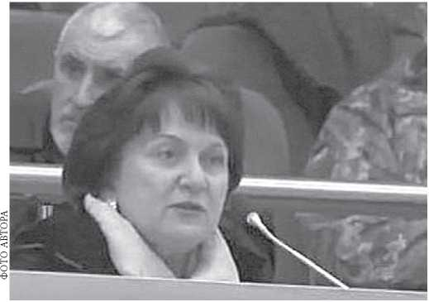
Время поджимает. Антонина Данильченко пообещала, что уже через неделю у нее будут данные о каждом ученике и дополнительных занятиях.
Минобразования и науки внедрило новые принципы распределения образовательной субвенции: оплата труда педагогов, которые ведут курсы по углубленному изучению предметов, из госбюджета не предусмотрена. Это значит, что местные бюджеты должны выделять дополнительные средства, иначе определенное количество учителей может потерять работу, а дети - возможность улучшать навыки и таланты.
В Сумах первыми тревогу забили учителя и родители специализированной школы № 29.
Более 5 млн грн. нужно найти в бюджете Сум, чтобы профинансировать до конца года ее художественную деятельность. Вопрос рассматривали на сессии 25 апреля.
Депутат Андрей Крамченков предложил выделить средства. «Решение о существующей специализации школы принято Сумским горсоветом. Общее правило: кто решение принял, тот его и финансирует. Мы должны или снять специализацию со школы, или финансировать расходы, которые возникают с этим решением».
Начальник городского отдела образования Антонина Данильченко уточнила, что в школе обучается более 1400 учеников, из которых 1114 учеников, кроме общеобразовательных дисциплин, обучаются и в Школе искусств, где в классах и на индивидуальных занятиях постигают музыку, прикладное и театральное искусство. «Зарплата выплачивается, так как мы получаем субвенцию от государства. В формуле не предусмотрены зарплаты педагогам школы искусств. Есть постановление, и Минобразования пояснило всем, что на местные бюджеты «отправляется» специализация школ, группы продленного дня и деление на группы, если в класах 28 учеников... Первой стала проблема школы №29, потом будет деление на группы. Надо решать, мы содержим или не содержим, и честно сказать педагогам. Потому что с 1 июня педагоги идут в отпуск. Мы должны их или предупредить об увольнении (у кого не будет нагрузки), или об изменении условий (если нагрузки уменьшатся). Надо определяться», - заявила Антонина Данильченко депутатам.
Для консультаций даже объявляли перерыв, после которого градоначальник заявил, что проблему надо решать в комплексе по всем школам. Поэтому решили, что вопрос рассмотрят на сессии 23 мая. Предложение Андрея Крамченкова о финансировании поддержали лишь 13 человек, 14 - не голосовали, а 2 - воздержались.
В Сумах не выполняется и норма о 10% увеличении с января 2018 г. окладов педагогов. С этим тоже решили определиться в мае.
Ирина Власова.

@

{Автор: }{Страница: 2} Люди, слова и дела, которые удивили.

События
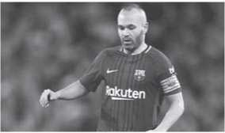
Андреас Иньеста объявил, что нынешний сезон станет для него последним в составе «Барселоны»
Предполагается, что он сменит команду на один из китайских клубов, название которого будет объявлено позже. Футболист, которому вскоре исполнится 34, в качестве причины ухода из клуба назвал тот факт, что уже не сможет выступать на должном уровне. Первый свой матч за основную команду испанец сыграл в далеком 2002 году.

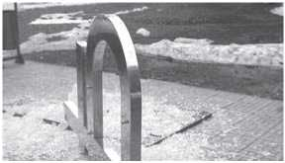
Упал и разбился памятник рублю, который был установлен городе Сыктывкар, республики Коми
Арт-объект состоящий из металла и стекла буквально рассыпался на части. На пьедестале, где был установлен памятник, видна большая трещина. Символ рубля, выполненный из металла, лежал рядом с пьедесталом. Арт-объект был установлен одной из строительных организаций Сыктывкара в 2015 году.

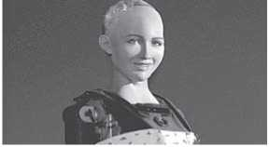
Робот Софія прикрасила обкладинку березневого номера журналу Cosmopolitan India
Для зйомки її одягли у сукню індійського дизайнера Танії Хануджі. Уже будучи в образі, Софія сказала у короткому відеоролику: «Намаст, Індіє, я - Софія, найбільш просунутий робот-гуманоїд у світі».

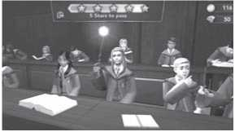
Вже наприкінці квітня вийде реліз рольової гри Harry Potter: Hogwarts Mystery
Вона буде доступна для пристроїв на Android і iOS. За словами розробників, це перша гра для мобільних пристроїв, в якій геймери зможуть створювати своїх власних персонажів і відчути себе учнями школи Хогвартс. Гра має бути безкоштовною.

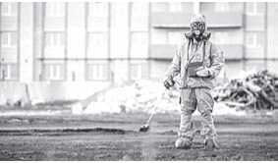
Американский телеканал HBO, снявший такие сериалы, как «Игра престолов», «Клан Сопрано» и «Секс в большом городе», планирует снять пятисерийный фильм об аварии на Чернобыльской атомной станции. Главную роль сыграет британский актер Джаред Харрис - актер воплотится в советского ученого, которому правительство поручило выяснить точную причину катастрофы на АЭС.

@

{Автор: Микола Клочко}{Страница: 3}

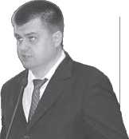
«Шкода, що сьогодні СНВО виживає лише за рахунок іноземних замовлень. До речі, керівництво СНВО вважає цей напрямок співпраці перспективним. На жаль, державних замовлень в тому обсязі, в якому підприємство цього потребує, отримати не вдалося», -
Микола Клочко, голова ОДА.

@

{Автор: }{Страница: 3} 26 апреля сумчане в унисон со всей Украиной вспомнили трагедию Чернобыльской катастрофы

Чтобы помнили.
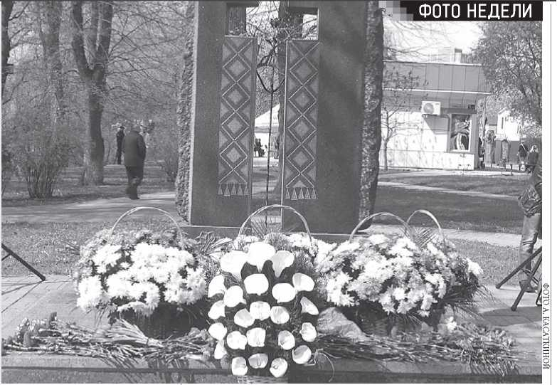
26 апреля сумчане в унисон со всей Украиной вспомнили трагедию Чернобыльской катастрофы, которая уже 32 год отзывается болью в сердцах наших соотечественников. Утром возле памятного знака «Жертвам Чернобыля» было людно, здесь собрались те, кто сам видел ужасы этой катастрофы и те, кто потерял из-за нее близких. Подножие памятного знака покрылось цветами, которые символизируют благодарность и уважение борцам с крупнейшей техногенно-экологической катастрофой.
Напомним, что сегодня в городе проживают 2703 сумчан, пострадавших вследствие аварии на ЧАЭС, из них 310 - дети.

@

{Автор: Соломон Слабоженский}{Страница: 3} САМАЯ НАДЕЖНАЯ МАРШРУТКА

Дневник


Понедельник, 23 апреля. Спасти субсидию не удалось. Обыкновенная девушка подставила меня, недобрав 289 грн. Бегаю из кабинета в кабинет, от окошка к окошку вместо того, чтобы работать и зарабатывать. Все это грустно, но терпимо. Недавно получил новый паспорт размером с визитную карточку. Цивилизация, однако! Так говорят уважаемые мною народы Севера. Но к этой карточке в обязательном порядке требуется предъявить справку налогоплательщика с идентификационным кодом - ой, еле написал слова, а выговорить — вообще! И еще бумажка нужна о прописке, ой, прописку отменили, теперь регистрация по месту жительства. Только при сопровождении этих двух бумажек паспорт, созданный по евростандартам, приобретает истинную силу документа. ДокУмента, как говорил мой бывший участковый и всегдашний приятель Иван…
Вторник, 24 апреля. Накануне выхода на работу рассматривал старинные фотографии родного города. Случайно нашел тот самый фасад на Сотне, который со стыда или для красоты прикрыли огромным Януковичем. Это было то еще здание, модерн! Но сегодня, проходя мимо этого сооружения, подслушал выражение современника, достойное Сократа: «Президентов не выбирают - их терпят».
Лучшая политреклама недели — единственное слово на билборде: «Наболіло».
На входе в подъезд появилось грозное объявление, выдержанное в духе оккупационных обращений к гражданскому населению: «Ахтунг, ахтуннг! В подвале будут производиться действия по уничтожению крыс и других вредных насекомых. По возможности подвалом не пользоваться, особенно не допускать детей». Должен сказать, что подвальное помещение моего, нашего с соседями дома давно служит складом или камерой хранения. Полдома работает на рынке, чем кормит себя и детей, которым в подвал теперь нельзя. Да им вообще в подвалы нельзя, но действительность наша - как в «Детях подземелья» известного гуманитарного классика.
Среда, 25 апреля. Субсидии гаплык. Придется переоформлять все документы. Где были твои глаза, бухгалтер?!! Или просто бух. Взбунтовалась Армения, но не сегодня. Сегодня услышал, что их премьер после безоружного, мирного выхода народных масс на их армянский Майдан ушел со своего поста. У нас подобное невозможно! Будут или стрелять, или тикать с фурами налички.
Четверг, 26 апреля. Бледный юноша с горящим взором попросил сигарету. При склонности к трубке случайно оказалась пачка. Отрок закурил и попросил парочку еще. В результате переговоров отдал все сигареты, которые были в наличии, — не драться же.
Пятница, 27 апреля. Пятницы люблю за то, что завтра — суббота. Но эта пятница ко мне особо жестока. Помимо текущих рабочих дел в подъезде под самым входом в квартиру обнаружил тело. Пинаемый предмет издал звуки отнюдь не извинения, но требования накормить, по возможности опохмелить и обязательно укрыть чем-нибудь теплым. Почему-то исходящая со стороны наглость ввергает меня в ступор вместо желания покарать зло. Вынес старенькое одеяло и накинул на нуждающегося.
Суббота, 28 апреля. С утра ни одеяла, ни бомжа. Под дверью — лужа, уж извините. Комплексную уборку начал с коридора. В квартире много пауков, но я почему-то с ними дружу, хотя о гигантских пауках снимают триллеры. У меня они соразмерные и с аппетитом уничтожают мух. Вот кого в самом деле не люблю, так этих зараз!
Воскресенье, 29 апреля. Пришел к себе в гости на дачу на Луке. Неподалеку оттуда, где дачничал Антон Палыч. Пригласил с собой подруг — двоим по 7 лет, мама их немного старше. Удручен царящим без настоящего хозяина бардаком. Перед гостями сумел оправдаться только квалифицированно поджаренными на костре сосисками, выткнувшимися из недр клумб крокусами и визитом соседских котов, у которых на подобные мероприятия безошибочный нюх. Обратно добирались маршруткой, младшие девушки паниковали: «А вдруг не приедет?!» Приехала. Маршрутка приезжает всегда, запомните это.
Соломон Слабоженский.

@

{Автор: Анатолий Поляченко}{Страница: 3} Раз ковбой, два ковбой.

Событие ой
В Сумах рыжеволосая наездница удивила прохожих и автомобилистов.
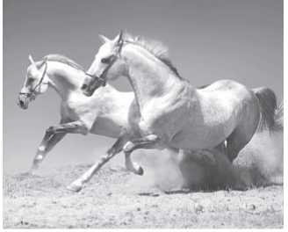
В прошлом номере газеты ми писали о том, что пограничники задержали нарушителя, который пытался незаконно перевезти из Украины в Россию несколько тысяч утят. Как оказалось, это были еще цветочки. Теперь очередь дошла до лошадей. Пограничники отдела «Великая Писаревка» во время несения службы с помощью тепловизора обнаружили некоего гражданина на лошади, который пытался перегнать через границу в соседнее недружественное государство еще двух лошадей. Во время задержания незадачливый ковбой бросил своих лошадей и сбежал. Лошадей пограничники доставили в место дислокации своего подразделения, а наездника разыскивают.
А вот участник, вернее, участница второго эпизода, связанного с лошадьми, и не думала скрываться. Несколько дней назад сумчане были немало озадачены, увидев днем рыжеволосую наездницу, которая верхом на лошади терпеливо дожидалась зеленого света светофора возле моста через Псел на улице Харьковской. Зеваки и водители торопливо снимали красавицу на свои смартфоны, а она кокетливо улыбалась. Дождавшись зеленого света на светофоре, она поскакала в сторону Покровской площади.
Анатолий Поляченко.

@

{Автор: }{Страница: 3} Логичный финал

Фотожаба недели
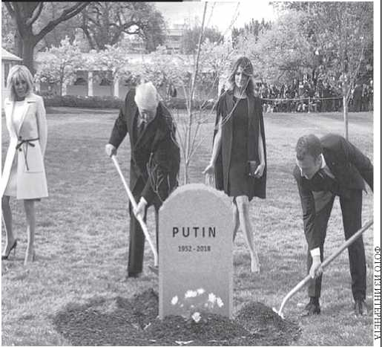

@

{Автор: Альона Касаткіна}{Страница: 6} Арсен Мірзоян. «Стальний» голос України

Співрозмовник
Арсен Мірзоян - один з тих виконавців, яких складно переплутати з кимось. Його характерні тембр і манера виконання проникають в серце і викликають всю палітру емоцій
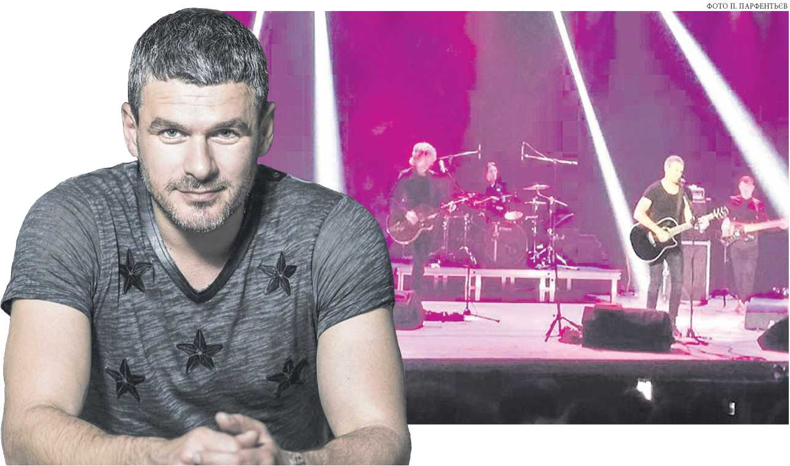
Талант і харизма. Арсен привіз у Суми багато, дуже багато позитиву - яскравого, самобутнього, а головне, народженого в Україні. Браво, Арсене!
Хоча у Арсена Мірзояна немає професійної музичної освіти, це аж ніяк не завадило йому стати самобутнім виконавцем. У далекому 1998 році його діяльність як співака почалася в звичайній «дворовій» рок-групі. Потім послідували різноманітні творчі пошуки, які привели Арсена на шоу «Голос країни», де він зайняв четверте місце серед учасників.
Харизма і природна чарівність Арсена Мірзояна дозволяють йому реалізовувати і свій гумористичний потенціал. Він кілька років брав участь в КВК, був резидентом програми «Камеді Клаб Україна» і т. д.
На сьогоднішній день вийшло вже 4 альбоми талановитого виконавця. Для презентації останньої збірки Арсен Мірзоян і відправляється в тур по всій Україні.
П.: Відомість прийшла до вас після шоу «Голос». До цього Ви вже писали пісні. А коли Ви почали займатися творчістю?
А. М.: Творчістю я почав займатися ще в школі, писав сценарії для шкільної команди КВК. Грати на гітарі я вже міг, але це була не творчість, я співав чужі пісні. Серед них творчість Олександра Розенбаума, Володимира Семеновича Висоцького, звісно, не обійшлося і без КІНО. Я почав писати гумористичні пісні в жанрі Stand up comedy, ще не підозрюючи, що такий жанр існував. Це приблизно 95-й рік, мій випускний клас.
П.: Хто у музиці є для Вас кумиром або орієнтиром?
А. М.: У музиці для мене не існує ні кумирів, ні орієнтирів. Я слухаю багато різної музики. Єдине, до чого я прискіпливо ставлюся, це тексти пісень, і не тільки в моїй творчості. Сьогодення демонструє нам високу інфляцію поезії. І особисто мене ображає примітивність текстів багатьох виконавців, це неприпустиме ставлення до суспільства. Цензура має працювати, я проти свободи слова, якщо це руйнує свідомість людей.
П.: Як у вас народжуються пісні? Що спонукає до написання? Що заявляється спочатку: музика, слова, все разом?
А. М.: Буває по-різному, це неконтрольований процес. Мене надихають історії, і не тільки з мого власного життя. Я можу примірити на себе будь-яку ситуацію, якщо вона мені близька.
П.: Як Ви ставитесь до критики? Чия думка щодо Вашої творчості для Вас є важливою. Чия критика спонукає Вас до переробки композицій?
А. М.: До критики ставлюсь нормально, і продукт, який я створюю не піддавався ще жодного разу неадекватній критиці.
П.: Чи були смішні випадки створення композицій?
А. М.: До ювілейного туру я написав пісню “ІА”. Саунд продюсеру Віталію Телезіну дуже сподобалась музика, і він попросив переписати текст пісні. Однієї ночі я натрапив на лист Чарлі Чапліна і написав пісню “Джеральдіна”. І поклав її на музику пісні “ІА”. Таким чином повторив «подвиг» сера Пола Маккартні (його пісня “Scrambled eggs”, яку ми всі знаємо як “Yesterday”.)
П.: Ваша родина - це дві творчі особистості (дітей поки не рахуємо)... Чи складно Вам у побуті?
А. М.: В побуті складно всім, тому саме у нас побуту не існує, ми його уникаємо. Треба робити все із задоволенням - мені подобається готувати, з посудом працює посудомийна машина, оскільки дім великий - три поверхи, а графіки щільні, розбиратися, чия черга прибирати, в будинку ніхто не буде... Тому питання стоїть простіше - чия черга платити прибиральниці. Пральна машина теж нескладний пристрій (Посміхається.) - єдине, за чим треба слідкувати: памперси, каши, вода і корм для М’яти (кицька)
П.: Ви - харизматичний відомий мужчина. Шанувальниці не надто докучають своєю увагою? Антоніна ревнує чи Ви не даєте приводів?
А. М.: Моє існування вже привід для ревнощів. Всі жінки відьми і увласнювачі. Тоня не любить показувати на людях, що це «моє», але хоче, щоб «моє» на людях поводило себе як «її». Нейтральна поведінка неприпустима і дорівнює «побутовій зраді» (щойно для Вас вигадав термін). (Сміється.)
П.: Кажуть, Ви любите готувати? Чи є фірмові рецепти? Що виходить найкраще?
А.М.: Європейська кухня - кухня залишків, тому мої рецепти - більш історія створення блюд. Тоді точно не зробиш помилку. Ну і треба трохи розумітися в хімії, що сіль це хлорид натрію, сода - карбонат кальцію і т.д. Температури, тривалість денатурації білка. Але головне все ж - історія. Завжди сміюсь, коли бачу «харчо» з рису, тим паче з картоплею. Жартома питаю, де в горах Грузії росте рис і хто привіз картоплю. (Посміхається.)
П.: А ще знаємо, що Ви любите малювати. У дитинстві відвідували художню школу? Що любите малювати: пейзажі, портрети, натюрморти?
А. М.: Так, я малюю, але рідко. Пейзажі - то було в дитинстві - мені подобалась природа, тепер мені подобаються люди, але не часто, і я інколи малюю портрети.
П.: Як Ви відпочиваєте? Чи є у Вас хобі, яке відволікає від роботи?
А. М.: Я не напрягаюсь. (Посміхається.) Звісно, я жартую, активний відпочинок і подорожі, головне - відволікати мозок.
П.: Сьогодні мало хто залишається осторонь ситуації, яка склалася в Україні. Чи вплинула на Вас і Вашу творчість війна на сході?
А. М.: Будь-яка історія має відбитки в творах усіх авторів, і я не виняток. Не думав, що зможу про це писати, і вважав це неприродним, але згадав блокадну Ахматову - епоха накладає відбиток. Якщо в твоїй творчісті немає епохи, то і не смій називати себе поетом. Хоча в нашому сьогоденні поезії в піснях вже нема. Це жахливо, але доводитися миритися зі скоморохами.
П.: Зараз стало дуже популярним зніматися у кіно і займатися озвучуванням мультфільмів. Багато хто з музикантів пише саундтреки до українських стрічок. Чи є у Вас такі плани або бажання?
А. М.: Буде попит - буде бажання. Зараз дуже багато популістів і емітації успішних, і, поки піпл хаває, доти буде «корм». З розвитком кіно в Україні акторів побільшає, але яких і де їх брати? Школи нема. Ростити своїх, довго і дорого, тому і полізуть медійні морди в повні метри, хоч так продаватимуть ширвжиток для загалу. Не хотів би я потрапити під ці борони.
П.: Чи є у Вас завітна мрія, яку хочеться втілити? Ціль, до якої рухаєтеся?
А. М.: Я не буду озвучувати мрію, бо на мене обуряться половина артистів країни, провини в тім їхньої нема, головний ворог - це попит на них. Але це показник, і дуже жорстокий. І не одному мені соромно за те, що я живу в такій країні. Але є і чим пишатися на музичному ринку. Україна добре набрала обертів в світовому значенні. Весь совок не вигрібти ще довго - скоморохи ще познущаються з нас. “Пошлость”, в літературному сенсі, не в соціальному, завжди буде заважати пробиватися бурштину крізь пісок. Але на пляжі помічають не бурштин, а бікіні і цицьки. А пресу все більше цікавіть втрата цноти в усіх розмежуваннях. В наступному своєму відео я обов’язково покажу цицьки, але і вони не факт, що проканають, бо я люблю справжні, а тєлєк любіть сілікон. Так що «Ласковый май, Коля Басков, Дискотека Авария» для вас браття, та сестри - це, доречі, й досі на ваших екранах. А Ліну Костенко нам будуть співати білоруси. Доречі, дякую їм за це! Це важлива частина виховання, без неї безглузді реформи. Без освіти марно будувати країну...
П.: Що б Ви побажали сум’янам, які є прихильниками Вашої творчості, але не змогли прийти на Ваш концерт?
А. М.: Щоб наступний президент був сум’янином і Ви трохи шиканули, хоч на один його термін, (Сміється.)
Грошей, гарних новин і миру!
P.S. Арсен Мірзоян - людина, яка дійсно вміє дивувати своїх шанувальників. Сумській публіці артист сповна довів це на своєму концерті 25 квітня у театрі ім. Щепкіна. Тур на підтримку альбому «Джеральдіна» триває вже не перший тиждень, кожного дня Арсен і його музиканти приїздять до нового міста, кожень день вони виходять на сцену і «запалюють». Оплески, квіти, і крики «Браво! Біс!» Сум’яни з нетерпінням будуть чекати на нову зустріч з артистом.
Справка:
Арсен Мірзоян-Бабурка
Автор та виконавець своїх пісень, сповнених змістом і глибиною.
Народився 20 травня 1978 р.
У складі групи «Тотем» брав участь у фестивалі «Перлини сезону» (2001-2003).
У складі групи «Бабурка» приймав участь у проекті «Свіжа кров» телеканалу М-1 (2005).
Резидент «Камеди-клаб Україна».
Участь у фестивалі «Таврійськи Ігри - 2008", де Арсен виконував пісню «Не кажучи нікому» разом з групою «Тартак».
Фіналіст телевізійного проекту каналу ТНТ-Россия «Смех без правил» (2008 р).
Резидент шок-шоу «Хулиганы».
2011 року став учасником шоу «Голос Країни» на третьому етапі відбору у команді Стаса П'єхи.
Фіналіст проекту «Голос Країни».
Альбоми: «Паперовий сніг», «Незручні ліжка», «Slova i noty», «Ґудзики», «Джеральдіна».
Альона Касаткіна.

@

{Автор: Елена Приймач}{Страница: 12,13} Бандитизм на Сумщине во время голодомора.

Архивные уголовные дела по бандитизму за 1932-1933 гг. рисуют социальный портрет тогдашнего «грабителя с большой дороги»: как правило, это были молодые крестьяне, часто из раскулаченных и связанные родственными узами (братья)
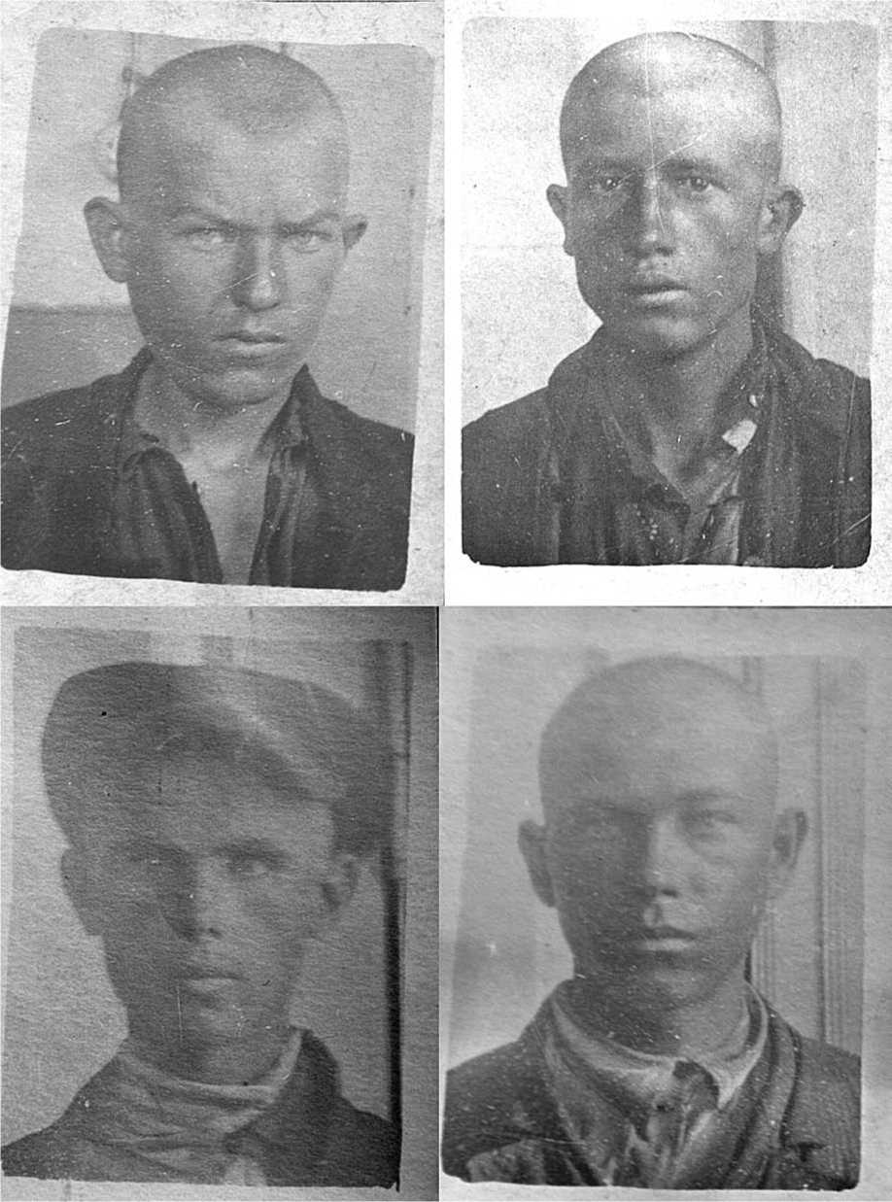
«Банда кочайло»: Марковский, Кочайло, Голосов, Емец. Из уголовного дела N4994 в архиве ГУНП в Сумской области.

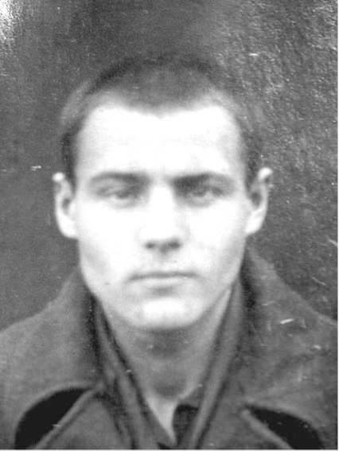
Не выдержал. 18-летний Кузьма Шаблинский умер во время следствия в тюрьме

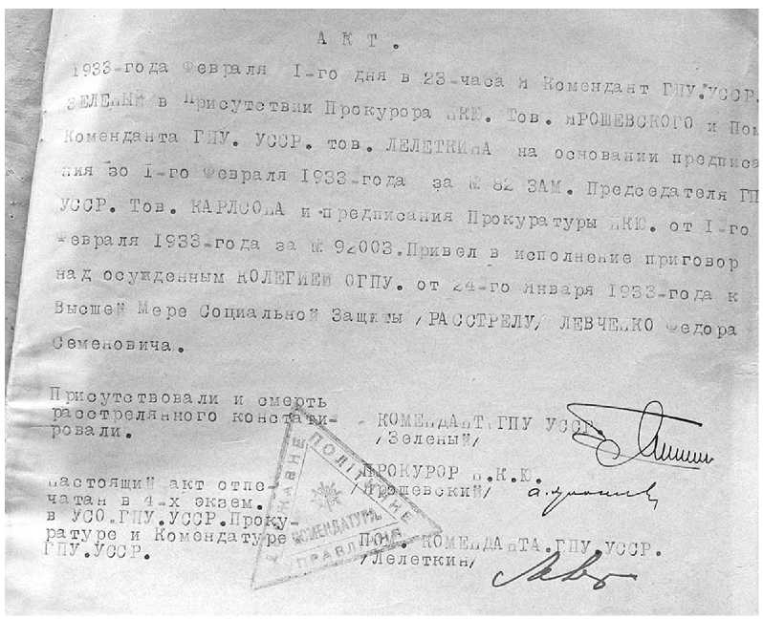
Приведен в исполнение. Акт о расстреле Федора Левченко.

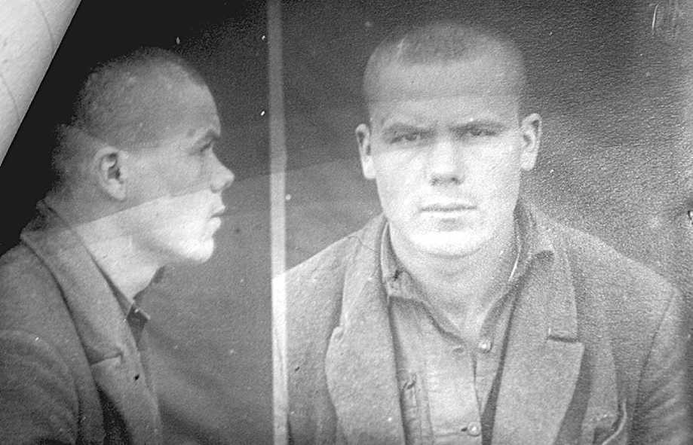
Организатор банды. Иван Ничик расстрелян по приговору суда.
Братья-разбойники.
Ранее осужденный за кражи житель с. Коровинцы Недригайлов- ского р-на (тогда Черниговской области) НИЧИК Иван (21 год) на путь исправления после отбытия наказания не стал, а принялся за прежнее: сколотил из односельчан банду, в которую вошли такие же молодые хлопцы, как он сам: братья Торяник Яков (ему было всего 16 лет), Иван, Николай и братья Бондаренко, Николай и Яков. И стали коровинцы бандитами. Успели немного: по мелочи воровали у селян и совершили два ограбления (одно из них вооруженное) кооперативных подвод, которые везли в села сахар, папиросы и другой необходимый селянам товар. Суд был строг к «неисправившемуся вору-грабителю» и присудил Ничику высшую меру наказания - расстрел. Остальные коровинцы получили от 3 до 10 лет заключения в концлагерях. Архивное дело N6311.
Арбузы, мед и кабанчик.
«Летом 1932 года в Глуховском районе, на территории Викторовского и др. сельсоветов начались банд. проявления, выражающиеся в совершении вооруженных грабежей как отдельных граждан, так и колхозов», - из обвинительного заключения.
Сильвестр Цибатый (27 лет) ранее был судим за ряд краж, но сбежал из Мариупольского ДОПРа и вернулся на родину, в с.Холопково Глуховского р-на. Опасаясь быть схваченным, скрывался в лесу. Беглецу нужно было кормиться, и вскоре он, заручившись помощью односельчан, Ющенко Андрея (18 лет), Гречки Ивана, Шабалинского Кузьмы, стал грабить колхозы и отдельных граждан. Хроника преступлений показывает, что интересовали молодых парней преимущественно продукты. Так, на пастбище колхоза им. Красной армии они «украли лучшую телку и затем зарезали ее в лесу». В с. Лан у гр. Тищенко выкрали мешок ржи и сапоги. Добычу унесли в лес. На хуторе Ионино обворовали амбар, взяв сливочное масло, и утащили с баштана арбузы. Попытались унести с колхозной пасеки улей с медом, но были обстреляны сторожем. Бежали без меда. Позже улей украли у колхозника с. Викторово Рябко Антона. В том же селе у колхозника Черняка разобрали соломенную крышу сарая и вынесли полтора пуда сала, 30 фунтов мяса, сапоги и другое по мелочи. У Приходько украли кабана. Попытались украсть кабанчика и у Романенко, но были замечены женой Романенко, которая подняла крик. В отместку грабители побили все окна в доме и скрылись. Цибатый на следствии признал себя виновным только в эпизоде с Тищенко, остальное отрицал. 18-летний Шабалинский во время содержания под стражей в Черниговском ДОПРе умер. Приговор суда: Цибатый - 8, Ющенко - 5, Гречка - 4 года лишения свободы с отбыванием наказания в исправительно-трудовых лагерях в «отдаленных местностях Союза». Архивное дело N4584.
Раскулаченные бандиты.
В оперативный пункт местного отдела ГПУ по станции Ворожба с июня 1933 года стали поступать сведения о том, что на перегоне ст. Теткино-Шечко действует вооруженная банда, которая грабит пассажиров в поездах, на станциях, возле железнодорожного полотна. На очередное сообщение об ограблении граждан на задержание выехал отряд милиции, который обнаружил в кустах и задержал трех бандитов: Емца Григория (23 года), Качайло Константина (22 года) и Марковского Владимира (19 лет). При задержанных были обнаружены и изъяты наган и похищенные вещи.
Из обвинительного заключения: «1 июля вдоль ж.д. полотна шли граждане Зубко Пантелеймон и с ним 3 женщины: Кернозова Мария, Карпенко Анастасия и Карпенко Мария. Не доходя до разъезда Шечково, из кустов на них напали 3 бандита с наганом в руках и отняли - у Зубко 3 пары сандалий, деньги и платье, у женщин - 8 метров мануфактуры, простынь, скатерть, юбку, 167 рублей денег, ботинки и другие мелкие вещи. Когда же гр. Кернозова стала сопротивляться, то бандит Качайло повалил ее в канаву, заткнул ей рот, наставил наган, раскинул руки по сторонам, один из бандитов сел на нее и стал мять, порвав на ней кофту, и из-под рубашки вытянули 3 метра мануфактуры, из ушей вырвали серьги, после чего скрылись. Кернозова грабителей опознала и награбленное также признала своим. В том же месте был ограблен гр-н Гражевский Афанасий, у него были взяты ботинки, серый платок, другого у него ничего не было». Можно предположить, что грабители забирали у потерпевших вещи, которые предназначались для обмена на продукты.
Пойманные бандиты рассказали, что кроме них в банде были еще два человека - братья Голосовы. Вскоре Тихон Голосов был задержан, а Александру удалось скрыться. Расследование установило: в мае 1933 года на ст. Ворожба прибыли раскулаченные кулаки с. Алешня Ахтырского р-на Качайло Константин и братья Голосовы Александр и Тихон. Из показаний Голосова Тихона: «В 1930 году мой отец был раскулачен, семейство наше после этого все умерло, я выехал в 1933 году весной искать хлеба, на ст. Ворожба встретил брата Александра и вместе с ним и Максик Иваном (раскулаченный кулак) стали втроем заниматься воровством на базаре ст. Ворожба». Позже братья повстречали односельчанина Качайло Константина, потом к ним присоединились Емец и Марковский, и уже от воровства молодые люди «без определенного места проживания», а попросту бродяги, перешли к бандитизму: угрожая оружием, занимались систематическими грабежами транспортников, пассажиров и колхозников вдоль полотна ст. Ворожба. Июньской ночью ограбили две будки путевых сторожей: для устрашения стреляли в воздух, забрали продукты, деньги, одежду. При попытке задержания их стрелком охраны Бабиенко стреляли в него из нагана и убили. На следствии все фигуранты обвиняли в убийстве охранника скрывшегося от правосудия Александра Голосова. Константин Качайло показал, что воровством занимался с 1927 года, сначала в Харькове и Бердянске, с 1930 года - на транспорте. «Воровали гусей, кур и другие продукты», - всего он признал себя виновным в 10 кражах на ст. Ворожба.
Все обвиняемые были приговорены судом к заключению на 3 года высылки в Западный Сибирский край или в исправительно-трудовые лагеря. Так, Тихон Голосов отбывал наказание в Свирском ИТЛ в Ленинградской области (лагерь был перепрофилирован в советские годы из СвятоТроицкого Александро-Свирского мужского монастыря). В деле есть постановление по Голосову за подписью начальства ИТЛ: «За время пребывания в Свирском исправ- трудлагере Голосов по работе показал себя с отрицательной стороны: лодырь, производственных норм не выполнял и т.д. Учитывая, что пребывание Голосова в ИТЛ положительных результатов не дало <...> возбудить перед НКВД СССР ходатайство о запрещении после отбытия наказания выезда на территорию УССР». Архивное дело N4994.
Мельник-неудачник.
Это одно из самых, на мой взгляд, неоднозначных и удивительных по жестокости приговора уголовных дел. Интересное еще и тем, что к нему удалось найти информацию для продолжения истории.
Житель с. Синевка Липоводолинского р-на Федор Левченко был от роду 36 лет, бедняк, на иждивении имел жену Анастасию и пятеро малолетних детей. Что двигало им, когда он решил взять в аренду у государственной организации «Заготзерно» водяную мельницу? Наверное, желание обеспечить себя и свою семью. Условием аренды была своевременная сдача государству мерчука - удерживаемая с крестьян часть зерна, которая шла в уплату за помол. Всего за время аренды Левченко должен был сдать 24 центнера, но не сдал ни одного. Как записано в уголовном деле, вместо того чтобы ответственно исполнять свои обязанности, горе-мельник «позволял молоть зерно без справок сельсовета», пьянствовал, полученный мерчук продавал за деньги (спекулировал), а также совместно с братом Владимиром и Степаном Ларченко крал колхозных лошадей и коров и продавал их. «Левченко, встречаясь со своими односельчанами, передавал угрозы на активистов села, которые работали на участках по выполнению плана хлебозаготовки. Был случай, когда Левченко, встретив гр-на Ищенко Алексея, с которым поговорил, кто как работает на хлебозаготовке, а потом добавил: «Я Бурика Грицька зніму за те, що він нажимає на мого батька за невиконання плану хлібозаготівель». Под словом «зніму» он подразумевал убить, также угрожал и другим активистам», - из материалов дела.
Во время обыска у Левченко был отобран обрез русской винтовки и 14 патронов к ней. Это дало следствию повод предположить, что Левченко мог быть участником бандформирования, но доказать его причастность к ликвидированной к тому времени банде Наумко не удалось - доказательств не нашли. Гадячский райотдел ГПУ направил материалы расследования на рассмотрение Судебной Тройки при ГПУ УССР и просил для обвиняемого 6 лет заключения в концентрационном лагере. Судебная Тройка присудила Левченко к высшей мере социальной защиты - расстрелу. В деле есть Акт о приведении приговора в исполнение (с указанием присутствовавших при казни). О судьбе палача, приведшего приговор в исполнение, расскажем чуть позже. Архивное дело 5058.
Фальшивые милиционеры.
Дело было в Сумах. Банда из 4 человек, которые представляясь работниками милиции и уголовного розыска, грабила в городе квартиры, а также совершала нападения на граждан на дорогах.
В декабре 1932 года братья Лисянские, Александр и Козьма, Терещенко Дмитрий, Шутько Иван, Скрипченко Осип - все раскулаченные крестьяне с. Сиробабино Лебединского р-на - свели знакомство с Павленко Савелием (дальний родственник Лисянским), который в Сумах работал линейным милиционером. Встречи проходили в Сумах на квартире старшего Лисянского, где собравшиеся, сидя за столом, не только употребляли спиртные напитки, но и обсуждали планы ограблений. Павленко предложили присоединиться к банде или содействовать успеху операций, предоставив участникам милицейскую форму и саблю. Милиционер согласился на последний вариант.
Главарь банды Скрипченко, у которого имелся наган, переоделся в милицейскую форму. На «дело» с ним пошли Лисянский младший с обрезом японской винтовки и Терещенко. Явились на квартиру к г-ну Шутько П.С., проживавшему по пер. Костюковскому, 9. Повидимому, навел на квартиру родственника один из членов банды, который сам участвовать не стал. Обвинив Шутько в хранении краденых вещей, «милиционеры» учинили обыск, в ходе которого изъяли все ценное, что нашли: одежду, зерно, сало - всего на сумму 3000 рублей. Все это доставили на квартиру Лисянского, где разделили между собой, не забыв «поблагодарить» и милиционера.
В января 1933 года банда отправилась «обыскивать» хутора. Сначала заявились на хутор имени Дзержинского Краснопольского р-на, где в доме Короля Дмитрия «искали» спрятанное оружие. Нашли продукты и носильные вещи, которые и конфисковали. На следующий день на том же хуторе ограбили дом Михайлика Павла: забрали вещи, продукты и 300 рублей в качестве вещественных доказательств. Напоследок сделали объявление, что изъятое имущество граждане смогут получить обратно в милиции Краснополья.
Несколькими днями позже был ограблен дом Снагощенко Петра на хуторе Павлючки Чернец-Ильмовского сельсовета. Хозяина били, пытали, чтобы узнать, где тот хранит ценности, коих и вынесли в результате на сумму 1500 рублей.
Задержали бандитов после того, как 10 февраля они, угрожая оружием, ограбили в Сумах двух возвращавшихся с базара граждан и отобрали у них 180 рублей.
Прокурор требовал для трех обвиняемых (главаря Скрипченко, Лисянского-младшего и милиционера Павленко) высшей меры наказания, но суд присудил к расстрелу только Скрипченко. Остальные, включая Терещенко и Кныша Павла (который предоставлял подводу для перевозки награбленного в квартиру Лисянского), были осуждены на 5-10 лет лишения свободы с отбыванием в концлагерях.
Судьбы палачей.
В архивном деле 5058 (по делу Левченко Ф.С.) хранится Акт о приведении приговора в исполнение.
«Акт. 1933 года февраля 1-го дня Я Комендант ГПУ УССР Зеленый в присутствии прокурора НКЮ тов. Ярошевского и пом. Коменданта ГПУ УССР тов. Лелеткина на основании предписания от 1 февраля 1933 года за N 82 зам. Председателя ГПУ тов. Карлсона и предписания Прокуратуры НКЮ от 1 февраля 1933 года за N 92003 привел в исполнение приговор над осужденным коллегией ОГПУ от 24 января 1933 года к высшей мере социальной защиты (расстрелу) Левченко Федора Семеновича. Присутствовали и смерть расстрелянного констатировали: Зеленый, Ярошевский, Лелеткин (подписи)».
Из документа видно, что приговор приводил в исполнение комендант УНКВД по Харьковской области А. П. Зеленый. Он оставался на этой должности до 1940 года, лично участвовал в многочисленных расстрелах осужденных на смертную казнь (о чем впоследствии дали показания бывшие сотрудники тюрьмы). Судьбу Зеленого после 1940 года проследить не удалось.
Зам. председателя ГПУ Карлсон Карл продолжил карьеру в Харьковской области: 1934 г.- начальник Харьковского областного отдела ГПУ, 1934-1936 гг. - начальник УНКВД Харьковской области, 1936-1937 гг. - заместитель наркома внутренних дел УССР. В 1938 году расстрелян в Москве по списку «Москва-центр» (список работников НКВД, подлежавших расстрелу).
О Ярошевском найти дополнительных данных не удалось.
Наиболее полно оказалась изучена биография помощника коменданта Льва Лелеткина, жизненному пути которого посвящена статья одесских журналистов «Палачи смерти», опубликованная на новостном портале Думская.нет. Его называют самым результативным убийцей в истории Одессы, где с 1933 года он уже сам был комендантом ГПУ. «Судя по архивным документам, работа у товарища Лелеткина была напряженной: за раз он убивал по 60-120 человек, казни происходили с перерывом в день-два. Отпуск в годы Большого террора Лев Иванович не брал. На износ трудился человек с холодной головой, чистыми руками и горячим сердцем». В Одессе Лелеткин проработал 5 лет. «Именно здесь он достиг пика своей карьеры, уничтожив только в 1937, только по официальным данным и только по решению троек, 5395 человек». Далее служил в Харькове, Киеве, перед войной и по ее окончании был заместителем начальника Тернопольского облуправления НКВД. В 1948 году вышел на пенсию в звании полковника МГБ. Перебрался в Херсон, где и дожил свой век спокойно. Умер в 1975 году и похоронен на центральном кладбище.
Благодарим заведующую архивного сектора ГУНП в Сумской области Елену Герасимец за помощь в работе с архивными материалами.
Елена Приймач.

@

{Автор: Елена Приймач}{Страница: 14} Алан Саттон: английская школа органа на сумской сцене.

НА 25-Й фестиваль Органум в Сумы впервые с концертом приехал английский органист Алан Саттон.
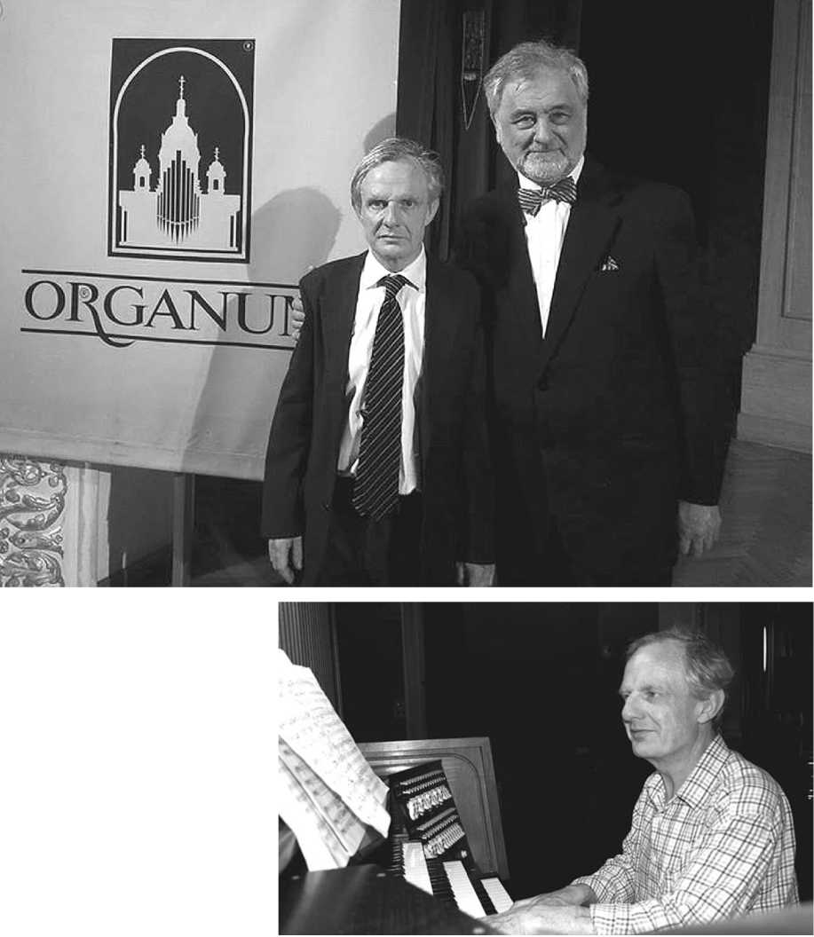
После концерта. Алан Саттон и организатор фестиваля «Органум» Орест Коваль.

Рабочий момент. Репетиция перед выступлением
Невысокого роста, порывистый в движениях и речи (иногда было сложно угнаться за его словами, которыми он сыпал в темпе presto), но очень доброжелательный, отзывчивый и влюбленный в музыку - таким я узнала Алана Саттона во время его репетиции, интервью и вечернего концерта. Чтобы выступить вечером с двухчасовой программой, музыкант в течение пяти часов репетировал перед концертом, не прерываясь на обед, и сделал паузу лишь для того, чтобы пообщаться с журналистом. Он говорит по-русски, но с сильным акцентом, и иногда с трудом подбирает слова (извинился, что это недипломатично, что говорит по-русски, но украинского, увы, не знает), поэтому я решила облегчить ему и себе задачу: побеседовать на английском. И тут он «затарахтел» как из пулемета, я только успевала вставлять по ходу интервью свои вопросы.
П.: Расскажите о себе, своей семье, как и когда вы обучались музыке.
А.С.: Мне 56 лет, я родился в 1962 году в английской деревушке неподалеку от города Честера. Когда мне было 4 года, мой отец умер, а мать снова вышла замуж. У меня есть брат и сестра. Музыкой кроме меня никто не занимался, хотя мама очень любила классическую музыку и с удовольствием посещала концерты в Честере. Меня отправили учиться в интернат, где я и начал заниматься музыкой. Сначала играл на фортепиано (с восьми лет). Затем стал играть на органе. При интернате была церковь, и каждый день у нас была 15-минутная служба. Местному органисту нужен был помощник. А я в 10 лет был ростом где-то 1 м 10 см. Мне приходилось сидеть на краешке сиденья, чтобы ногами доставать до педалей. Но именно в возрасте 12-14 лет я выучил очень много органных произведений. И когда меня спрашивают, сколько я их знаю, я не могу ответить - не считал, может, полтысячи, может, больше. Позже я перешел в другую школу и там тоже играл на органе. Фактически я никогда не учился играть в музыкальной школе или колледже. Диплом музыкального колледжа я получил, сдав экзамены экстерном. Причем я попытался сначала получить его как пианист, но не набрал необходимого количества баллов. Повторно я сдавал как органист - и получил диплом. Единственный музыкальный конкурс, в котором я принял участие, проходил в Честере. Мне было 18 лет, я участвовал как пианист и стал победителем.
П.: Я правильно поняла, что вначале музыка была для вас хобби?
А.С.: Да. Я закончил в 1983 году Кембриджский университет по специальности «история». А профессией выбрал бухгалтерию. Проработал 5 лет в Великобритании, затем - полгода в Испании, после переехал в Венгрию, где прожил 9 лет (до 1997 года). Я работал на международную консалтинговую и аудиторскую фирму Прайвотерхаус. Позднее стал главным бухгалтером в одной венгерской частной компании по изготовлению подсолнечного масла. Та же инвестиционная группа, которая работала с венгерским концерном, являлась и инвестором Днепропетровского маслоэкстрактного завода, известного своей торговой маркой «Олейна». Поскольку никто не согласился ехать сюда, мне предложили эту должность, и я поехал в Днепропетровск финансовым директором «Олейны». Проработал 10 лет, включая 3 года в России, в Воронеже, где был открыт новый завод «Олейны». После этого я 2 года работал в Киеве: финансовым директором в представительстве British Petroleum (крупнейшей нефте- и газодобывающей компании в мире) и два года возглавлял департамент планирования и бюджета компании «Укрнафта». А потом ситуация в Украине изменилась: иностранные инвестиции прекратились. Я уехал в Колумбию на полгода. Я был в Южной Америке, когда в Украине произошли эти драматические изменения в 2014 году. Внимательно следил за тем, что происходит в стране. Но из-за разницы во времени (в Колумбии ночь, когда в Украине день) я узнавал о происходящем только на следующее утро. Очень переживал. И решил вернуться. Но когда я возвратился в Украину, у меня совершенно не было работы.
П.: Почему же вы не уехали домой в Англию?
А.С.: Понимаете, у меня здесь дом, который я не могу продать, сын Джулиан, ему 16 лет, он - украинец. Последние три года он живет со мной. Вряд ли он захочет переехать, потому что ему нравится там, где он есть, где его друзья.
П.: Но теперь вы можете больше уделять времени музыке.
А.С.: Я даю 1-2 концерта в месяц в Днепре, где живу, у меня контракт с Днепропетровским органным залом. В прошлом году я дал там 16 концертов, каждый с новой программой, ни разу не сыграв одно и то же произведение дважды. Кроме того, я концертировал в Одессе, Виннице, Белой Церкви, Черновцах. Программа, которую я привез в Сумы, очень похожа на ту, что я играл в Черновцах, потому что у вас одинаковый тип органа. Естественно, мне платят за концерты деньги, но это - небольшие суммы. Поэтому я еще даю уроки английского языка в частной лингвистической школе.
П.: Во время репетиции я обратила внимание, что вы с Орестом Ковалем все время что-то отмечали в нотах, звучали какие-то цифры - ваши занятия были похожи на математику. Что это?
А.С.: Традиционный английский орган имеет множество клапанов,
что позволяет предварительно устанавливать различные комбинации, меняющие звучание инструмента. Таким образом, непосредственно при игре на английском органе ассистент не нужен. У вашего органа всего четыре основных клапана, и это очень ограничивает музыканта. Чтобы успевать все делать самому, нужно иметь третью руку: двумя играть, третьей переключать клапаны. Нужен ассистент, который помогает делать эти
изменения во время игры. И поэтому я объяснял Оресту, где нужно переключать клапаны во время игры (прим. автора - позднее на концерте Орест Коваль все время находился на сцене и ассистировал музыканту). Но у вас хороший орган - он универсальный. На нем можно играть любую музыку, он не специализирован для какого-то конкретного направления. Например, в Днепре трудно играть романтическую музыку.
П.: Расскажите о ваших впечатлениях о стране и людях: что вам нравится и что не нравится?
А.С.: Прожив столько лет в Украине, я, возможно, устал немного. Но есть моменты, которые меня радуют. Во-первых, мой сын Джулиан. Я женился на украинке, потом развелся. Сын сейчас живет со мной. Я читал где-то, что в Украине только 3 % отцов самостоятельно воспитывают детей после развода. Так вот, я вхожу в эти проценты. (Смеется.) Джулиан музыкой не увлекается, он занят компьютерной техникой. Общаемся с ним по-русски, но он все понимает, когда я говорю с ним по- английски. Далее, я очень люблю свой дом. Мы живем не в самом городе, а в пригороде, район называется Сухачовка. Мы живем прямо в лесу: с одной стороны у нас деревья, с другой - река Днепр. Прекрасное место. Еще я люблю ходить на рынок за продуктами. Они всегда свежие и вкусные. Мне нравится, когда знакомый мясник отрезает мне кусок ягнятины или телятины. Как музыканту, мне нравится, что люди ходят на мои концерты и любят классическую музыку. В Днепре органный зал расположен не в центре, и туда не так легко добраться, потому что транспорт ходит не очень хорошо. К тому же это промышленный район и рядом с концертным залом расположен гигантский металлургический комбинат. И все равно, в среднем, на концерт приходит не меньше 50 человек. Это много. Например, на органный концерт в Англии придут от силы 10-20 человек.
П.: А что же не нравится?
А.С.: В Днепре есть определенная категория людей, у которых «куры денег не клюют», они высокомерны по отношению к другим. Мне это неприятно. Пожалуй, все.
О концерте
Замечательно, что сумчане порадовали Алана Саттона полным залом слушателей и теплым приемом. Концерт был интересен почитателям органной музыки тем, что многие произведения звучали в Сумах впервые. Музыкант представил программу, которая раскрывала разные грани звучания органа. Саттон познакомил нас с творчеством композиторов, о котороых до этого могли знать лишь профессионалы в музыке. Интересен был «Менуэт для трубы» английского композитора 19-20 веков Альфреда Холлинса, который, будучи слепым от рождения, тем не менее стал известным органистом и преподавателем музыки, много гастролировал по миру. Произведение звучало помпезно и очень полифонично - как и следует органной музыке в готической английской церкви. Мягко и убаюкивающе «лилась» Пастораль к Сонате N 12 немца Йозефа Райнберга. В 19 веке он работал преподавателем Мюнхенской консерватории (фортепиано, орган, композиция) и дирижером придворного оркестра. А еще звучали классический И.С. Бах и малоизвестные нам, но от этого ставшие радостным открытием Витлок, Хоуэлс и Видор. Сумчане благодарили музыканта овациями, криками «браво» и вызовами на бис. Концерт, исполнитель и публика - все были прекрасны.
Елена Приймач, авторский перевод с английского.

@

{Автор: }{Страница: 15} Весенние города.

Туризм.
Наконец-то пришла пора пробуждения природы и теплой солнечной погоды, а это значит, что возможные варианты путешествия не ограничиваются теплыми пляжами и горнолыжными курортами, как снежной зимой.
Романтическое настроение и приятная погода обеспечат незабываемый отдых в атмосферных «цветущих» городах.
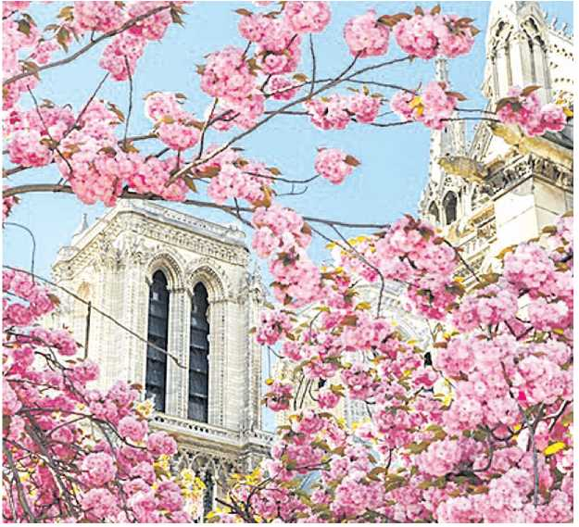
Цветет и пахнет. В мае начинают цвести знаменитые французские каштаны, которые так любят парижане.

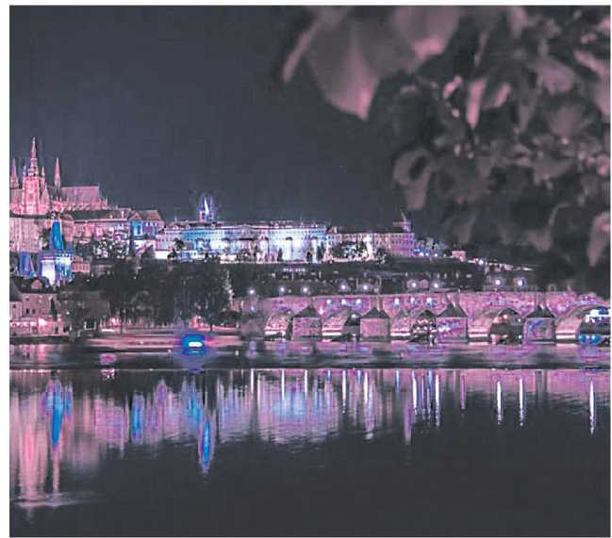
Ночь в городе. В Праге всегда есть на что посмотреть, особенно во время ночной весенней прогулки.


Ханами - это известный на весь мир праздник любования цветением сакуры

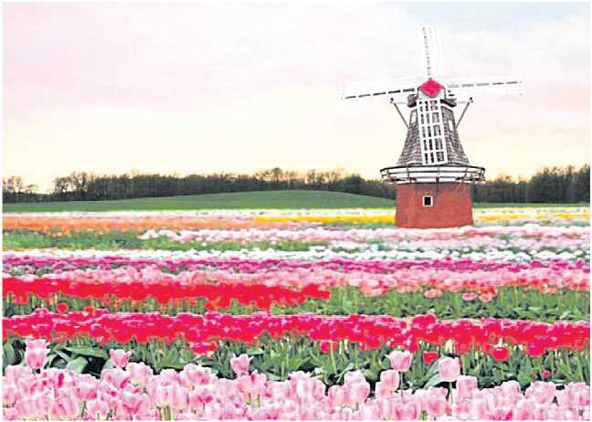
Сад Европы. Легендарный парк цветов Кёкенхоф радует наши глаза буйством красок в цветущий сезон.
Итак, куда же поехать весной 2018 года, если ты хочешь получить массу удовольствия, сполна оценить прелести пробуждения природы и почувствовать настроение наиболее романтического сезона в году?
Париж, Франция.
Французы говорят, что Париж прекрасен в любое время года, но весной город любви и романтики расцветает совершенно особыми красками — ведь этот сезон целиком и полностью принадлежит любви. Елисейские поля цветут и пахнут, устилая путь к именитой Эйфелевой башне, а в мае начинают цвести знаменитые французские каштаны, которые так любят парижане.
Множество парков и скверов Парижа зеленеют, клумбы обретают цвет, а сады впечатляют первыми красочными плодами и растениями. Музеи, галереи, соборы, узкие улочки и уличные кафе - всё это как нельзя лучше характеризует артистичную столицу Франции и создает нужное настроение весенней лёгкости и воздушности.
Прага, Чехия.
Столица Чешской республики прекрасна круглый год, но весной в ней создается неповторимая атмосфера. Средневековые корчмы, готические соборы и аккуратные разноцветные домики с бурыми крышами Старе-место в солнечных лучах играют новыми красками.
Прекрасный Карлов мост, пересекающий Влтаву, - одно из самых романтичных мест Европы. А величественный готический собор святого Вита создает связь с мистическим прошлым города. Пражский град, Староместская площадь, еврейский квартал Йозефов - в Праге всегда есть на что посмотреть, особенно ночной весенней прогулкой.
Кёкенхоф, Нидерланды.
Легендарный парк цветов Кёкенхоф, или, как ещё говорят, Сад Европы, наиболее прекрасен именно весной - ведь Нидерланды знамениты своими тюльпанами, которые радуют наши глаза в этот цветущий сезон. Буйство красок и запахов, а также целые поля всевозможных видов тюльпанов самых невероятных оттенков - вот, что тебя ждёт в Кёкенхофе.
Парк находится между Гаагой и Амстердамом в небольшом городке Лиссе и впечатляет сказочными видами пригорода. Пряничные дома, игрушечные мельницы и цветущие поля - нигде в мире ты не сможешь насладиться весенними тюльпанами так, как в этом месте.
Киото, Япония.
Путешествие в Японию весной – это своего рода паломничество эстетов и поэтических натур. Нигде в мире не смогут оценить смену сезонов так, как в Японии, и нигде это не превозносится в такой тонкой поэтической форме, как в древней экс-столице Японии Киото.
Ханами - это известный на весь мир праздник любования цветением сакуры. Традиция настолько древняя, что стала неотъемлемой частью мирового образа страны Восходящего Солнца. Киото также богат буддистскими и синтоистскими храмами, дворцами даймё и поместьями самураев, традиционными кварталами гейш и всем, чем так уникальна Япония.
Катманду, Непал.
Для тех, кто ищет экзотики, духовного просветления или экстрима идеально подойдет Непал. Весна - это самый благоприятный сезон для посещения этого удивительного государства в Гималаях.
13 апреля в Непале отмечают Новый год, и его празднование начинается ровно в полдень. По всей стране можно наблюдать традиционные праздничные ритуалы, которые ты больше не увидишь нигде в мире. Также апрель идеально подходит для посещения святынь Тибета и прогулок по Катманду. Любители экстрима могут попробовать покорить Эверест в наиболее приемлемую погоду.
Безусловно, можно поехать на популярные тропические острова или более знакомые украинцам курорты - они доступны круглый год. Но именно в этих пяти местах ты сможешь насладиться весной во всём её великолепии и никогда не забудешь романтику сезона пробуждения матушки-природы.

